Eras de la Computación

Trabajo Practico
NOMBRE: Valentina Moreno, Morena Paez y Giovanni de la Vega
PROFESORA: Andrea Gomez
AÑO: 2024 CURSO: 2 A



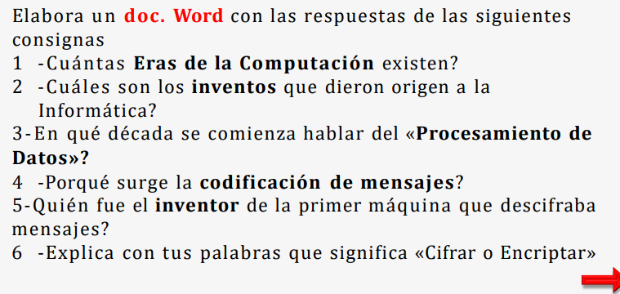
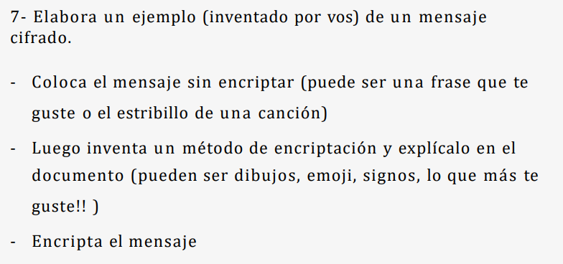
RESPUESTAS
1.Hay totalmente cinco generaciones de computadoras conocidas hasta la fecha. Cada generación ha sido discutida en detalle junto con sus características y periodo de tiempo.
1. Calculadoras Mecánicas (1623-1940)
- Máquinas mecánicas para cálculos

2. Electromecánica (1940-1959)
- Relés electromagnéticos y motores
3. Transistores (1959-1969)
- Menor tamaño y consumo
4. Circuitos Integrados (1969-1980)
- Mayor velocidad y menor costo
5. Microprocesadores (1980-1999)
- Computadoras personales

2.El origen de la informática podría situarse en el ábaco chino, que se utilizaba para hacer cálculos.

3.El concepto de procesamiento de datos se remonta a la década de 1940.
4.La codificación de mensajes surge por:
- Seguridad
- Privacidad
- Autenticidad

5. El inventor fue Turing en el año 1939
6. Cifrar: proteger un mensaje convirtiéndolo en un código secreto solo accesible para quienes solo tienen la clave

7. código:me gustan las burgers

ACTIVIDADES:
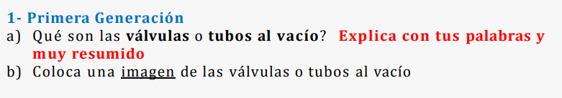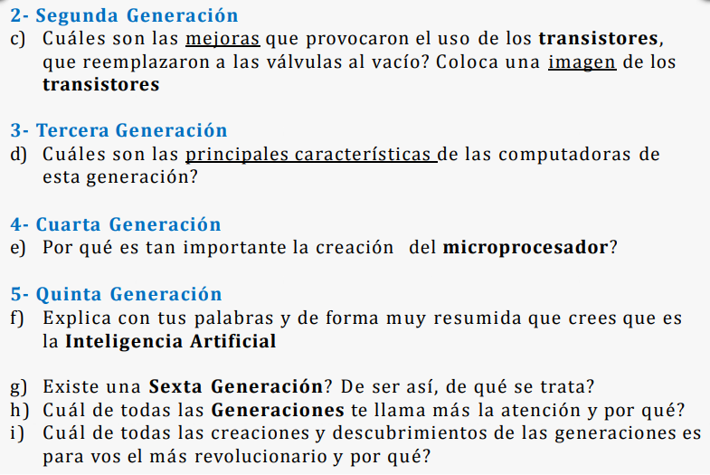
RESPUESTAS:
1_Las Valvulas o tubos al vacio eran dispositivos electronicos que controlaban el flujo de corriente eléctrica en las primeras computadoras.
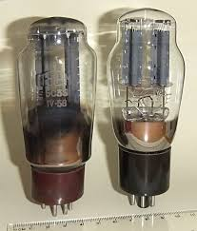
2_1. Tamaño reducido: Los transistores son mucho más pequeños que las válvulas al vacío, lo que permitió la miniaturización de los dispositivos electrónicos.

2. Consumo de energía: Los transistores consumen mucho menos energía que las válvulas al vacío, lo que reduce el calor generado y aumenta la eficiencia.

3. Durabilidad: Los transistores son más resistentes y duraderos que las válvulas al vacío, con una vida útil más larga y menor probabilidad de falla.

4. Velocidad: Los transistores operan a velocidades mucho más altas que las válvulas al vacío, lo que permite una mayor velocidad de procesamiento y transmisión de información.

5. Ruido reducido: Los transistores generan menos ruido que las válvulas al vacío, lo que mejora la calidad de la señal y la precisión.

6. Mantenimiento: Los transistores requieren menos mantenimiento que las válvulas al vacío, ya que no necesitan ser reemplazadas con tanta frecuencia.

7. Costo: Los transistores son más económicos que las válvulas al vacío, lo que reduce los costos de producción y mantenimiento.

8. Flexibilidad: Los transistores pueden ser utilizados en una amplia variedad de aplicaciones, desde electrónica de consumo hasta sistemas industriales y militares
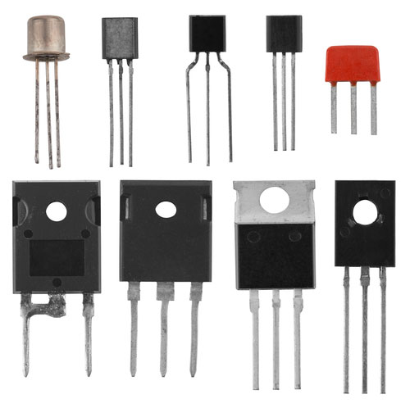
3_Las computadoras de la séptima generación, que comenzaron en 1999, tienen varias características clave que las definen.

- Pantallas planas: Utilizan pantallas LCD en lugar de los antiguos monitores de rayos catódicos ¹.
- Almacenamiento de alta densidad: Cuentan con discos duros ópticos y formatos como DVD, con capacidades de almacenamiento que llegan a 50 GB ¹.
- Dispositivos móviles: Incluyen teléfonos móviles, tablets, reproductores de música y vídeo, cámaras de fotos digitales y discos duros externos ¹.
- Pantallas táctiles: Permiten la interacción mediante la pantalla ¹.
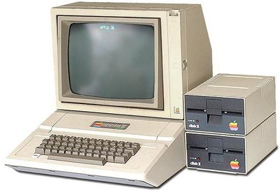
- Libros electrónicos: Ofrecen la posibilidad de leer libros en formato digital ¹.
- Microprocesadores avanzados: Procesadores como Intel Core y AMD Ryzen mejoran el rendimiento y la eficiencia energética ¹.

4_La creación del microprocesador es crucial porque revolucionó la tecnología y la vida moderna al permitir la miniaturización y el aumento exponencial de la capacidad de procesamiento en dispositivos electrónicos.
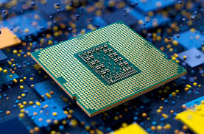
5_ F_La inteligencia artificial (IA) es una tecnología que permite a las máquinas, como computadoras o robots, hacer cosas que normalmente requieren inteligencia humana.
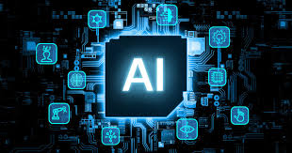

G_Sí, se habla de una sexta generación de computadoras, aunque no es un término tan oficial como las generaciones anteriores. Esta generación está relacionada con las tecnologías emergentes que están redefiniendo la informática y la capacidad de las máquinas.
Por ej: Inteligencia Artificial Avanzada , Computación cuántica, Nanotecnologia y Nuevos Materiales, Internet de las cosas, Autonomia Avanzada.
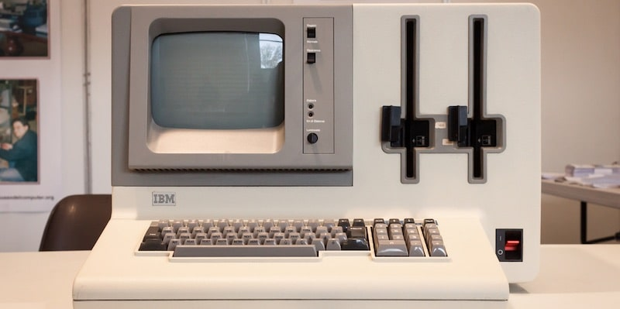
H_La tercera generación de computadoras (1964-1971) me llama la atención por varias razones:

1. Revolución tecnológica: Introdujo los circuitos integrados, lo que permitió una reducción significativa en el tamaño y costo de las computadoras.

2. Avance en la miniaturización: Los circuitos integrados permitieron la creación de computadoras más pequeñas y eficientes.

3. Mejora en la velocidad y capacidad: Las computadoras de esta generación fueron mucho más rápidas y potentes que sus predecesoras.

4. Expansión de la informática: La tercera generación marcó el comienzo de la era de la informática en la sociedad.

5. Innovaciones iconicas: Esta generación vio el nacimiento de sistemas operativos como UNIX y lenguajes de programación como C.

La tercera generación fue un punto de inflexión en la historia de las computadoras, ya que sentó las bases para el desarrollo de tecnologías más avanzadas y accesibles en el futuro.
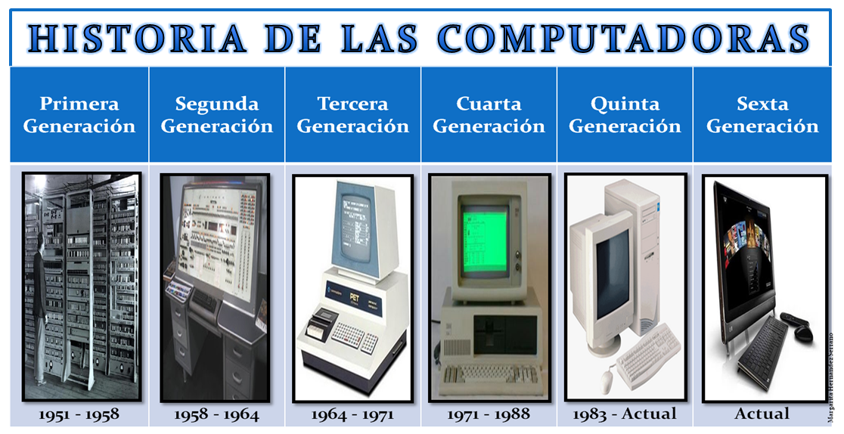

I_los transitores por que fueron muy importante para la informática.
Y la generación mas importante para mi es la 6ta

